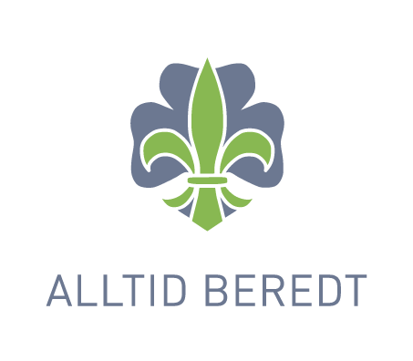

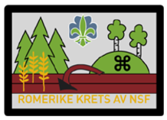

***Til deltakere og ledere***

**Velkommen til Peff 2 Kneika 18-20.09.15!**

**Hva er Peff 2-kurset?**

Peffkurs 2 har hovedfokus på peff- og ass-rollene på tur.

*«Patruljesystemet er ikke et system å drive speiding etter, det er det eneste systemet.» Baden-Powell*

**Oppmøte og henting**

<https://www.google.com/maps/@60.0308248,10.975374,14z/data=!3m1!4b1!4m2!6m1!1sz7H8k2zFNB-4.keKpLQuP3-qQ?hl=no>

* **Oppmøte fredag innen kl. 19.00 på Parkeringsplassen**   
  Fra parkeringsplassen og inn til hytta er det ca 2,5 km å gå i relativt lett stigende terreng.
* **Henting søndag kl. 14.30** skjer også på parkeringsplassen

**Viktig å huske på**

* **Deltakerne sover ute. Ta med utstyr deretter!** (Trenger du pakketips finner du forslag, for eksempel her: <http://www.speiderbasen.no/vis/?id=781>)
* Vi skal være mye ute, ha med utstyr for kaldt, vått og varmt vær
* Tips til soving i sovepose: Ha gjerne en lakenpose inne i soveposen, og lue/hettegenser er påbudt når man sover utendørs!
* Husk nok tørre ullsokker! Blir skoene kalde kan man bruke plastposer i skoene for å holde seg varm – ta med poser!
* Husk dagstursekk! Vi skal ut og gå – enten må man pakke om alt (husk pose for å legge overflødig utstyr nede i) eller så har man med en liten dagstursekk (anbefales)
* Spiseutstyr, ullundertøy, ullsokker, varmt fottøy og skrivesaker er spesielt viktig å huske på. Har du kompass, så ta med det.
* Alle gruppene sender med ett stormkjøkken m/brennstoff, grupper over fire deltakere sender med to sett. Husk å merke alt utstyr grundig!
* Alle grupper med tre eller flere deltakere sender med en komplett lavvo. Det anbefales lavvo med bunn, dersom man har.

**Mat og snop**De 500 kronene som gruppene betaler etter kurset pr. speider inkluderer mat - MEN; erfaring viser at alle gjerne vil ha "sitt" pålegg. Alle deltakerne tar derfor med seg ett slag pålegg hver (Nugatti er snadder, men ugreit når det er kaldt...) som deles!

Snop: Joda, vi ser behovet. Snop skal kun inntas lørdag kveld, og da ikke for mer enn maks (!) 50 kroner inkludert brus. Om noen vil ha med noe å tygge på underveis kan man ta med ubegrenset mye frukt og grønt, for det er lov ;-)

Termos med varmt vann og diverse poser med "rett i koppen", kakao og te er knall. På grunn av kjøkken-kapasitet er det ikke muligheter for å fylle på med varmt vann fra kursstab hele tiden underveis i kurset - så mulighet til å lage varm drikke selv (primus eller lignende) er ikke bortkastet vekt i sekken :) Kjøkkenstaben stiller med varmt vann til hvert måltid.

**Eventuelle matallergier må meldes fra om ved på melding til kretsakontoret.**

**Hygiene med videre**

Dusj og vannklosett har dere hjemme - på kurset har vi sosialt toalett med god trekk. Av hygieniske grunner skal deltakerne ta med hver sin (!) do-rull samt antibac/tilsvarende for "håndvask".

**Kommunikasjon**Deltakerne trenger ikke mobiltelefon, MP3-spillere eller andre tekniske duppeditter på kurset. La heller slike dingser være hjemme, så går de ikke i stykker samtidig som deltakerne kan holde fokus på kurset.

Viktige meldinger formidles via kursledere på SMS til 99405363 (Ernst Jarle Bjerke)

På vegne av kursstaben,

Med speiderhilsen  
Ernst Jarle Bjerke